暨南大学本科实验报告专用纸
课程名称 高级语言程序设计 成绩评定
实验项目名称 指针验证实验 指导教师 张鑫源
实验项目编号 088袁霖 实验项目类型 实验地点
学生姓名 袁霖 学号 2019051099
学院 智能科学与工程 系 专业 信息安全
实验时间2020年5 月 20日 午～ 月 日 午 温度 ℃湿度
- 实验目的
- 实验内容和要求
- 主要仪器设备
仪器：计算机
实验环境：Visual Studio 2019
- 源程序
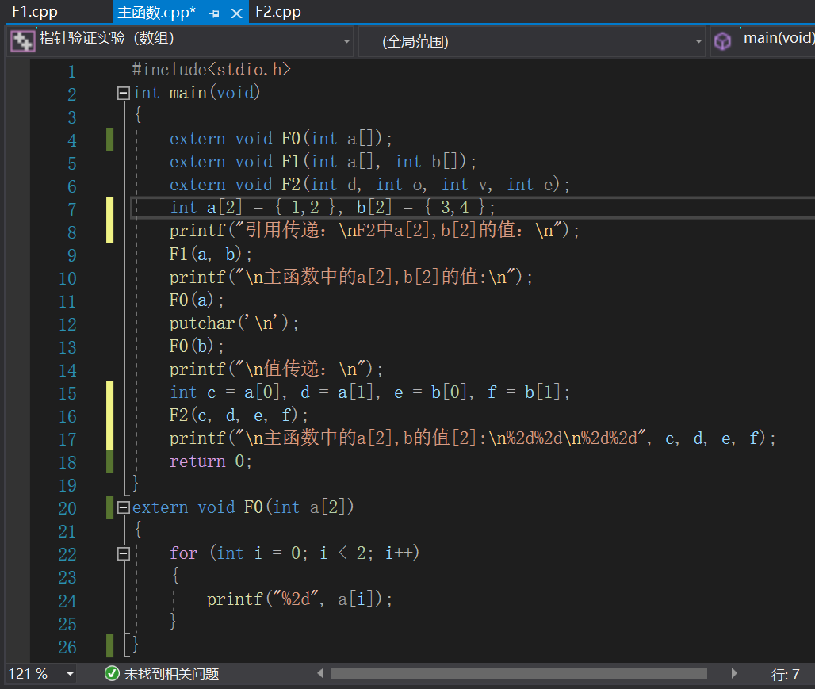
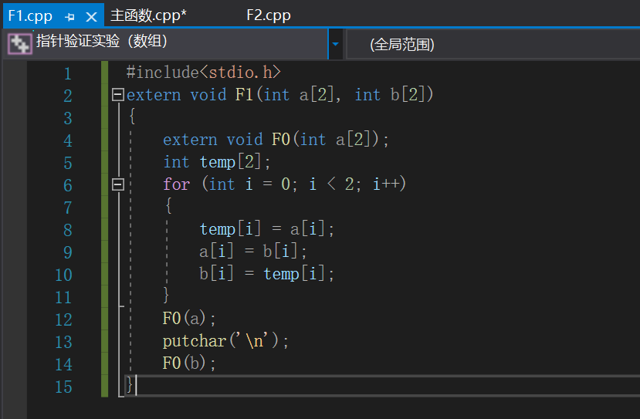
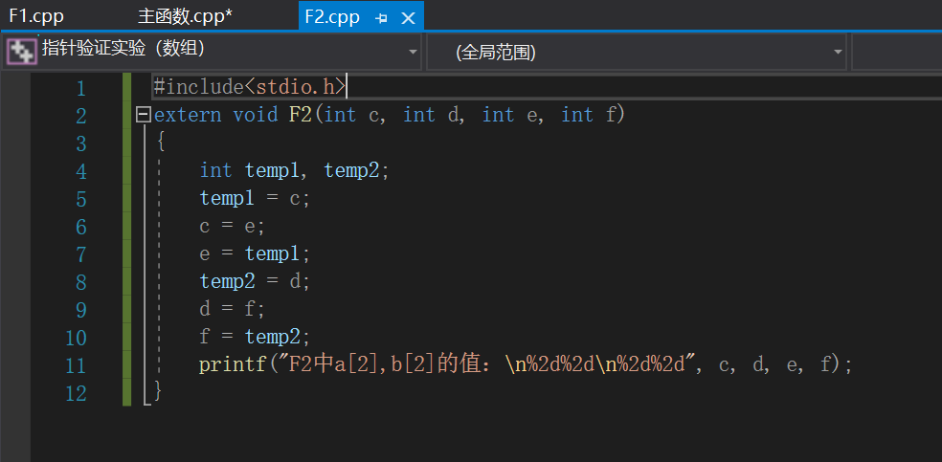
- 实验步骤与调试
- 查找引用传递相关知识
- 编写程序
（六）实验结果与分析
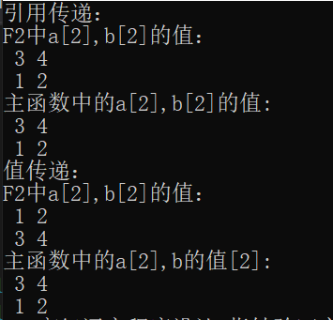

说明：
1.引用传递机制：在调用函数F1时，将主函数中数组a[2],b[2]的首地址传递给函数F1中的实参a[2],b[2]，因此主函数与F1中的数组拥有相同的地址。故函数F1对a[2]和b[2]进行交换时主函数内的a[2]和b[2]也发生了交换。

2.值传递机制：在调用函数F2时，分别将主函数中a[2],b[2]中的元素传递给函数F2中的实参c, d, e, f,它们拥有不同的地址，因此在函数F1 交换数组元素时主函数中的数组不发生改变。
暨南大学本科实验报告专用纸(附页)

